Presentada por: Ángela Andrea Pardo Rodríguez

Cédula: 1010215894

PRUEBA TECNICA DESARROLLADOR BD – CINTE COLOMBIA

PARTE PRACTICA

PRE REQUISITOS:

1. Tener los aplicativos previamente solicitados, configurados e instalados.
2. Tener acceso y conexión a las bases de datos creadas.

Prueba:

Se solicita crear un procedimiento ETL a través de la herramienta de Visual Studio, el cual realice el cargue de un archivo a la base de datos Oracle, posteriormente validar la integridad de la información y trasladar la tabla a SQL server.

Para la creación de la ETL se debe usar el complemento de SQL Server Integration Services en Visual Studio.

La creación de las tablas tanto en Oracle como SQL Server, puede ser a través de Sentencia SQL o directamente del aplicativo Integration Services.

Se solicita eliminar los registros duplicados de la tabla, tomando como referencia el campo ‘Documento’, dejando únicamente los registros con la fecha más reciente. Este proceso debe integrarse en la ETL, se puede realizar al cargar el archivo en la BD Oracle o al trasladar la información en la BD SQL Server.

Crear un git o repositorio, por ejemplo, GitHub, GitLab, etc. Donde se almacene el proyecto, los archivos SQL con las sentencias usadas.

Tiempo para prueba: 2.5 horas

Compartir el repositorio a través de correo electrónico, no se aceptan modificaciones después de terminada la prueba.

**EVIDENCIAS**

Se creó una tabla de proceso para registrar el nombre del archivo y la cantidad de registros procesados, así como el id que identifica el lote de data que se esta procesando. (los campos fecha fin y cantidad de registros se actualizan cuando termina el proceso)

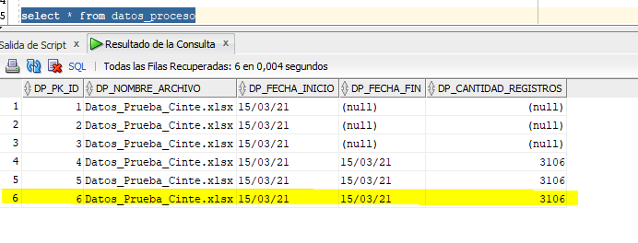

De igual manera se creo la tabla para guardar la información recibida del archivo que tendrá como FK el id del proceso

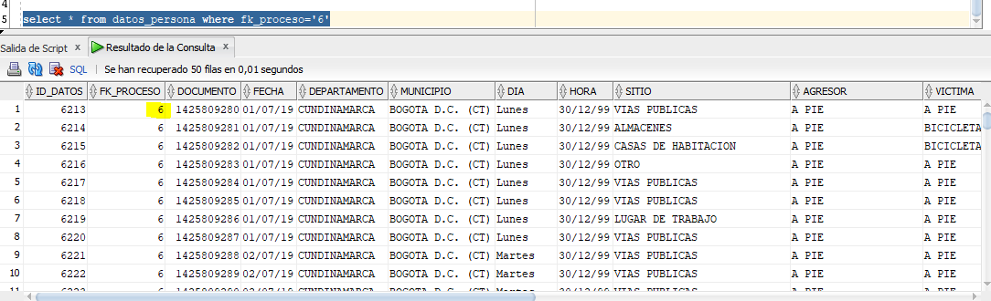

Se realizó la creación de una tabla persona en sql server para guardar los registros cuya data no esta duplicada y cuya fecha sea la más reciente.

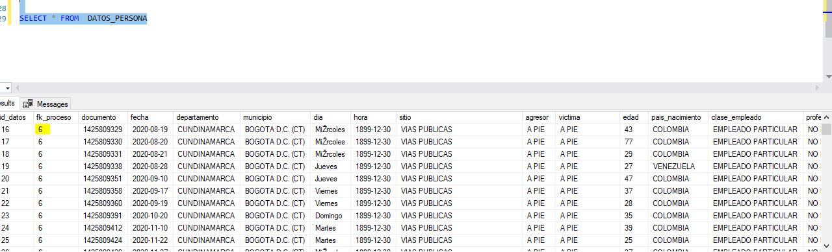

Al realizar el count se evidencia la diferencia entre la cantidad de registro recibidos a la insertada sin duplicidad

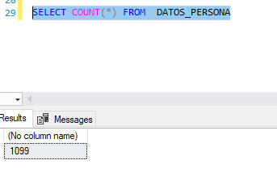

Por ultimo se deja evidencia del proceso ETL con una ejecución correcta:

